**bel.ru**

**Третий обстрел за сутки: белгородцев призывают уйти в укрытия**

7 марта 2023, 14:06

Фото: Bel.ru

архивное фото

**Новостроевка-Вторая оказалась под огнём ВСУ**

**Со стороны Украины открыли огонь по селу Новостроевка-Вторая в Грайворонском горокруге. Официальной информации о последствиях пока нет. За сутки это уже как минимум третий обстрел Белгородской области.**

Сюжет

[Обстрел](https://bel.ru/tags/obstrel)

7 февраля под обстрел попала Новостроевка-Вторая в Грайворонском горокруге. СМС-сообщения от РСЧС местные жители получили ближе к 14:00.

Официальных комментариев о последствиях обстрела не было. Населённый пункт уже не в в первый раз попадает под огонь ВСУ. В последний раз это произошло [2 марта](https://bel.ru/news/2023-03-02/vsu-otkryli-ogon-po-belgorodskoy-oblasti-2784817).

Отметим, что за сутки это уже как минимум третий обстрел Белгородской области. Ранее об опасности предупредили жителей [Белянки в Шебекинском горокруге](https://bel.ru/news/2023-03-07/vsu-otkryli-ogon-po-belgorodskomu-prigranichyu-2812184) и [Староселья в Краснояружском районе](https://bel.ru/news/2023-03-07/vsu-prodolzhili-obstrel-belgorodskoy-oblasti-pod-ognyom-prigranichnoe-selo-2812533" \t "_blank).

<https://bel.ru/news/2023-03-07/tretiy-obstrel-za-sutki-belgorodtsev-prizyvayut-uyti-v-ukrytiya-2812604>

**ВСУ продолжили обстрел Белгородской области: под огнём приграничное село**

7 марта 2023, 13:28

Фото: Bel.ru

**Староселье в Белгородской области попало под обстрел ВСУ**

**Село Староселье Краснояружского района обстреливают со стороны Украины. Жителям пришла рассылка с просьбой спуститься в укрытия.**

Сюжет

[Обстрел](https://bel.ru/tags/obstrel)

Днём 7 марта жителям Староселья пришли СМС-оповещения от РСЧС, в которых сообщается об обстреле населённого пункта. Людей просят спуститься в укрытия. Официальных данных пока нет.

Ранее в этом селе ввели режим ЧС.

<https://bel.ru/news/2023-03-07/vsu-prodolzhili-obstrel-belgorodskoy-oblasti-pod-ognyom-prigranichnoe-selo-2812533>

**ВСУ открыли огонь по белгородскому приграничью**

7 марта 2023, 10:21

Фото: Bel.ru

**Белянка в Белгородской области попала под обстрел ВСУ**

**Под обстрел попало село Белянка в Шебекинском горокруге. СМС-рассылка от МЧС пришла местным жителям.**

Сюжет

[Обстрел](https://bel.ru/tags/obstrel)

ВСУ обстреливают село Белянка в Шебекинском горокруге. Местным жителям пришла СМС-рассылка с просьбой спуститься в укрытия. Официальных комментариев от властей пока нет.

<https://bel.ru/news/2023-03-07/vsu-otkryli-ogon-po-belgorodskomu-prigranichyu-2812184>

**go31.ru**

**МЧС сообщил о шестом обстреле Белгородской области за день**

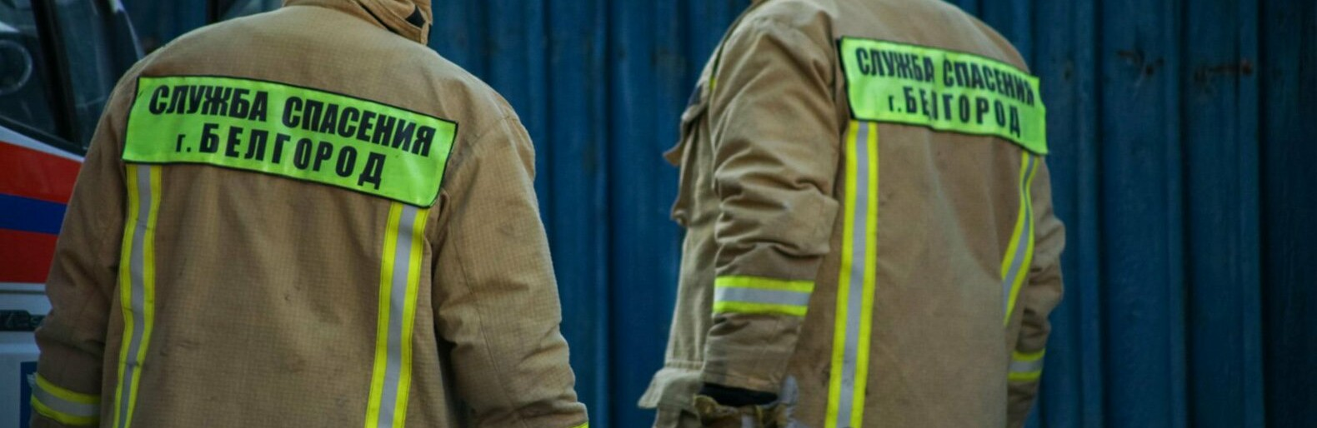

Фото: Валерия Алисова

*В Белгородской области продолжаются обстрелы. За сегодняшний день обстреляно уже пять муниципалитетов. Атака на посёлок Красное стал шестым за сегодня.*

На этот раз местных жителей призывают переждать опасность в укрытии. МЧС сообщает о новом обстреле в Белгородской области.

Жителям **посёлка Красное Шебекинского округа**приходят СМС-оповещения об обстреле. Официальных сообщений об обстреле от властей не поступало.

Все новости об обстрелах и конфликте в Украине можете прочитать [тут](https://www.go31.ru/news/story/2976?ysclid=leyb6o2dua68276678).

[**https://www.go31.ru/news/3559569/mcs-soobsil-o-sestom-obstrele-belgorodskoj-oblasti-za-den**](https://www.go31.ru/news/3559569/mcs-soobsil-o-sestom-obstrele-belgorodskoj-oblasti-za-den)

**В Белгородской области за день обстреливают уже пятый муниципалитет**

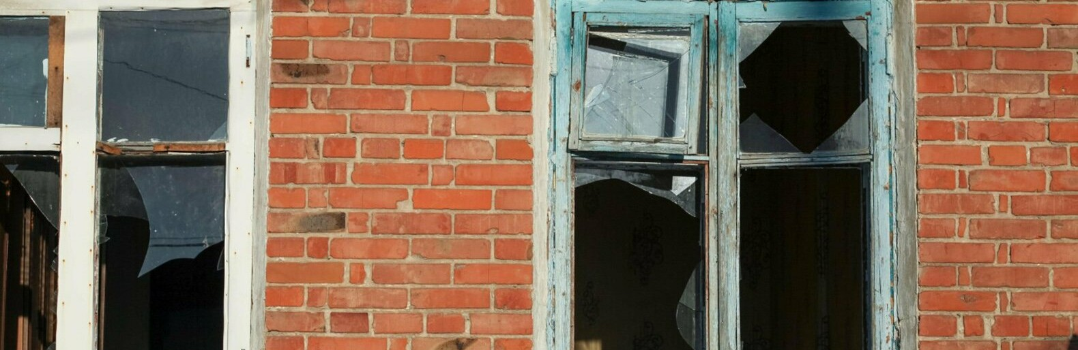

Фото: Валерия Алисова

*В регионе сегодня неспокойно. С самого утра приходят оповещения об обстрелах в разных районах Белгородской области. На данный момент известно об атаках на Шебекинский и Грайворонский городские округа, а также на Краснояружский, Борисовский и Белгородский районы.*

На этот раз местных жителей призывают переждать опасность в укрытии. МЧС сообщает о новом обстреле в Белгородской области.

Жителям **хутора Лозовая Рудка Борисовского района** приходят СМС-оповещения об обстреле. Официальных сообщений об обстреле от властей не поступало.

Все новости об обстрелах и конфликте в Украине можете прочитать [тут](https://www.go31.ru/news/story/2976?ysclid=leyb6o2dua68276678).

[**https://www.go31.ru/news/3559512/v-belgorodskoj-oblasti-za-den-obstrelivaut-uze-patyj-municipalitet**](https://www.go31.ru/news/3559512/v-belgorodskoj-oblasti-za-den-obstrelivaut-uze-patyj-municipalitet)

16:10, Сегодня

# Директора белгородского дома престарелых оштрафовали за пожарную небезопасность

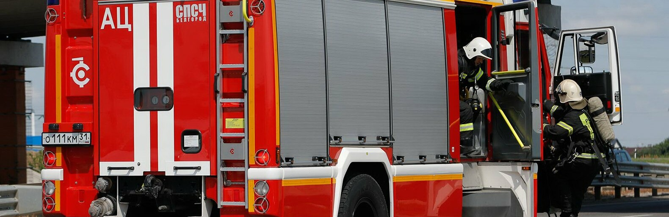

Фото: Антон Вергун

Пресс-служба белгородской областной прокуратуры сообщает о нарушениях в доме престарелых.

Во время проверки дома престарелых в Красненском районе на пожарную безопасность специалисты обнаружили, что отделка нескольких помещений нарушает правила – на стенах были размещены **горючие пластиковые материалы**.

К дисциплинарной ответственности привлекли директора учреждения. Он устранил нарушения. Однако прокуратура инициировала привлечение должностного лица **к административной ответственности**.

[**https://www.go31.ru/news/3559471/direktora-belgorodskogo-doma-prestarelyh-ostrafovali-za-pozarnuu-nebezopasnost**](https://www.go31.ru/news/3559471/direktora-belgorodskogo-doma-prestarelyh-ostrafovali-za-pozarnuu-nebezopasnost)

# Жителей Новостроевки-Второй предупредили об обстреле местности



Фото: Валерия Алисова

Белгородская область вновь под обстрелом со стороны Украины. На этот раз – Новостроевка-Вторая Грайворонского округа.

Жителей **Новостроевки-Второй** призывают спуститься в укрытия из-за обстрела. О последствиях атаки не сообщается.

Напомним, вчера, 6 марта, в Новооскольском городском округе после работы ПВО обломки сбитой ракеты серьёзно [ранили](https://www.go31.ru/news/3558405/posle-raboty-pvo-v-novom-oskole-belgorodca-ranilo-v-ruku) мужчину. В состоянии средней тяжести пострадавшего по[ложили в реанимацию](https://www.go31.ru/news/3558809/postradavsij-pri-rabote-pvo-novooskolec-nahoditsa-v-reanimacii).

[**https://www.go31.ru/news/3559385/zitelej-novostroevki-vtoroj-predupredili-ob-obstrele-mestnosti**](https://www.go31.ru/news/3559385/zitelej-novostroevki-vtoroj-predupredili-ob-obstrele-mestnosti)

# ВСУ обстреливают село Староселье в Краснояружском районе

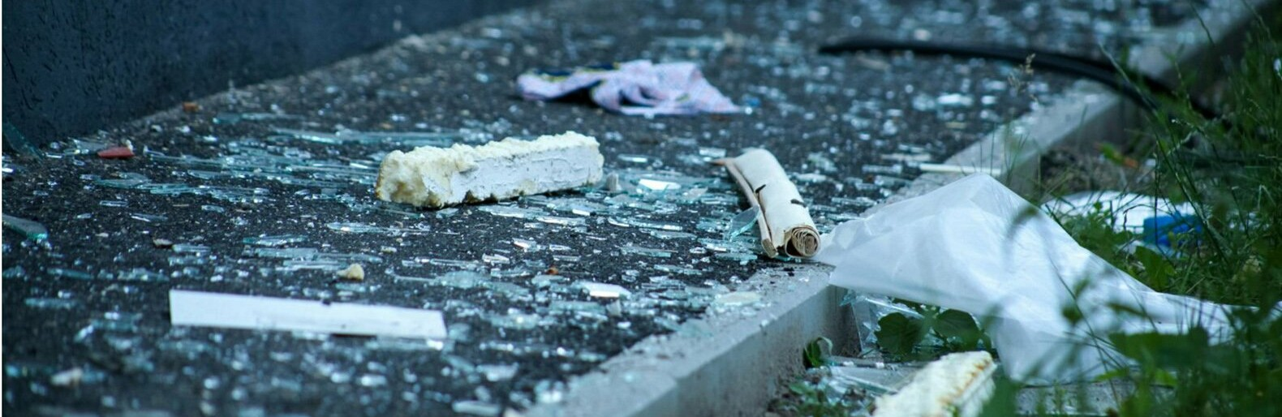

Фото: Валерия Алисова

Местных жителей призывают переждать опасность в укрытии. МЧС сообщает о новом обстреле в Белгородской области.

Жителям **села Староселье Краснояружского района** приходят СМС-оповещения об обстреле. Официальных сообщений об обстреле от властей не поступало.

[**https://www.go31.ru/news/3559357/vsu-obstrelivaut-selo-starosele-v-krasnoaruzskom-rajone**](https://www.go31.ru/news/3559357/vsu-obstrelivaut-selo-starosele-v-krasnoaruzskom-rajone)

# В Шебекинском округе под обстрел попало село Белянка



Местных жителей призывают переждать опасность в укрытии. МЧС сообщает о новом обстреле в Белгородской области.

Жителям **села Белянка Шебекинского горокруга** приходят СМС-оповещения об обстреле. Официальных сообщений об обстреле от властей не поступало.

Напомним, что вчера это село также [было атаковано](https://www.go31.ru/news/3558555/v-sebekinskom-okruge-vsu-obstrelivaut-selo-belanka) со стороны Украины.

[**https://www.go31.ru/news/3559151/v-sebekinskom-okruge-pod-obstrel-popalo-selo-belanka**](https://www.go31.ru/news/3559151/v-sebekinskom-okruge-pod-obstrel-popalo-selo-belanka)

**znamya31.ru**

# Кратковременные осадки и гололёд придут на территорию Белгородской области 8 марта

Сегодня, 17:00Общество

Фото: ru.freepik.com

## Синоптики прогнозируют облачную с прояснениями погоду.

Белгородские синоптики прогнозируют завтра, **8 марта**, на территории Белгородской области облачную с прояснениями погоду. Ночью небольшие осадки в виде мокрого снега и дождя. На дорогах местами гололедица. Днём местами небольшой дождь.

**«Температура воздуха ночью от 4 градусов мороза до 1 градуса тепла, днём 5-10 градусов тепла», - сообщили в ГУ МЧС России по Белгородской области.**

В Белгороде ночью **0-2 градуса** мороза, днём **6-8 градусов** тепла. Ветер южной четверти ночью **5-10 м/с,** днём **8-13 м/с.**

[**https://znamya31.ru/news/obshestvo/2023-03-07/kratkovremennye-osadki-i-gololyod-pridut-na-territoriyu-belgorodskoy-oblasti-8-marta-318979**](https://znamya31.ru/news/obshestvo/2023-03-07/kratkovremennye-osadki-i-gololyod-pridut-na-territoriyu-belgorodskoy-oblasti-8-marta-318979)

# Белгородские огнеборцы ликвидировали три пожара на территории региона за минувшие сутки

Сегодня, 14:12Происшествия

Фото: пресс-служба МЧС Белгородской области

## В результате пожаров никто не пострадал.

Белгородские огнеборцы ликвидировали три пожара на территории региона за минувшие сутки. Об этом сообщили в пресс-службе ГУ МЧС России по Белгородской области.

**6 марта в 09:27 в Белгороде** произошёл пожар в жилом доме на улице Измайлова. В результате происшествия огонь повредил вещи в одной из комнат помещения. Предполагаемая причина возгорания – нарушение правил монтажа электрооборудования.

В **09:31** стало известно о пожаре в жилом доме **в селе Крапивное Шебекинского городского округа.** Жилое строение было полностью повреждено огнём. Причиной пожара стала неосторожность при курении.

В **11:58 в посёлке Вейделевка** загорелась летняя кухня. Огонь закоптил стены и потолок по всей площади комнаты. Причина пожара – нарушение правил безопасности при эксплуатации бытовых электроприборов.

[**https://znamya31.ru/news/proisshestviya/2023-03-07/belgorodskie-ognebortsy-likvidirovali-tri-pozhara-na-territorii-regiona-za-minuvshie-sutki-318921**](https://znamya31.ru/news/proisshestviya/2023-03-07/belgorodskie-ognebortsy-likvidirovali-tri-pozhara-na-territorii-regiona-za-minuvshie-sutki-318921)

**beladm.ru**

# ИНФОРМАЦИЯ О ПРОВЕРКЕ УБЕЖИЩ И УКРЫТИЙ – ЛОЖНАЯ

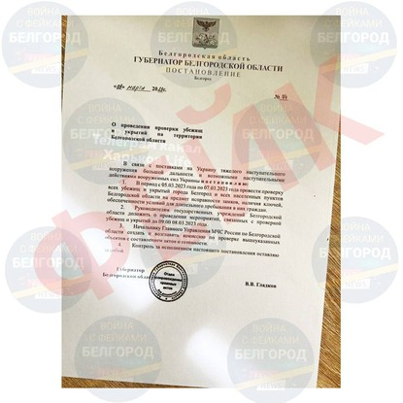

В украинских пабликах и каналах распространяется сфабрикованное постановление.

**Тематика**

Информирование населения

Обеспечение безопасности

В телеграм-канале [«Война с фейками. Белгород»](https://t.me/warfakebelgorod) объясняют, почему документ является подделкой.

Во‑первых, его нет на сайте правительства Белгородской области [в разделе нормативных правовых актов](https://belregion.ru/documents/), где размещаются все соответствующие документы после подписания.

Во‑вторых, под этим же номером на официальном сайте размещено[другое постановление](https://belregion.ru/upload/iblock/45a/glprr2ap63pxkzmkmpjrrd5tmz2i53l5/74.pdf) – об утверждении положения об организации конкурса по присвоению почётного звания «Заслуженный врач Белгородской области».

Белгородцев призывают ориентироваться исключительно на официальную информацию, не поддаваться на провокации сомнительных информресурсов. А также напоминают, что подделка официальных документов – один из самых популярных приёмов, который использует украинская сторона, главная задача – посеять панику среди населения Белгородской области.

[**https://www.beladm.ru/novostnaya-lenta/27490.html#**](https://www.beladm.ru/novostnaya-lenta/27490.html#)

**bel-pobeda.ru**

# Вячеслав Гладков поручил исправить недостатки в работе системы оповещения в Белгородской области

Сегодня, 08:18Общество

Фото: pxhere.com

## Жители региона после проведённой 1 марта проверки пожаловались на то, что плохо слышали или вовсе не слышали сирен.

Белгородские власти обсудили работу системы оповещения в регионе. На заседании регионального правительства **6 марта** первый замначальника ГУ МЧС по Белгородской области **Андрей Тюпин** рассказал, что она работает в штатном режиме.

Напомним, что комплексная проверка систем оповещения [прошла](https://bel-pobeda.ru/matters/317907) 1 марта по всей Белгородской области. По её результатам были выявлены неисправности в 4% от общего количества оборудования.

Сирену в этот день услышали не все жители региона. Поступило порядка **120 обращений** по этой теме.

Больше всего неисправных сирен было зафиксировано в Шебекинском и Валуйском городских округах, а также в Корочанском и Красногвардейском районах.

**«Мы понимаем, что система оповещения неидеальна. Самое главное, что мы её проверили. Если помните, за несколько дней до проведения была провокация ВСУ и были взломаны телеканалы не только в области, но и в других регионах. Мы не поддались провокациям и провели плановую работу. Но, с другой стороны, проверялся в основном один из элементов оповещения. Другие виды, такие как радио, телевидение, СМС, голосовое оповещение и подомовой обход, включены не были», - сказал Вячеслав Гладков.**

Глава региона поручил разработать чёткие и срочные предложения по улучшению этой работы. В первую очередь - по приграничным территориям, начиная с Шебекинского городского округа.

[**https://bel-pobeda.ru/news/obshestvo/2023-03-07/vyacheslav-gladkov-poruchil-ispravit-nedostatki-v-rabote-sistemy-opovescheniya-v-belgorodskoy-oblasti-318800**](https://bel-pobeda.ru/news/obshestvo/2023-03-07/vyacheslav-gladkov-poruchil-ispravit-nedostatki-v-rabote-sistemy-opovescheniya-v-belgorodskoy-oblasti-318800)